ГОСУДАРСТВЕННОЕ ОБРАЗОВАТЕЛЬНОЕ УЧРЕЖДЕНИЕ  
ВЫСШЕГО ПРОФЕССИОНАЛЬНОГО ОБРАЗОВАНИЯ  
"ДОНЕЦКИЙ НАЦИОНАЛЬНЫЙ ТЕХНИЧЕСКИЙ УНИВЕРСИТЕТ"

Кафедра программной инженерии

им. Л.П. Фельдмана

# ОТЧЁТ

к лабораторной работе по дисциплине  
«Профессиональная практика программной инженерии»  
на тему: «Работа с ветками»

Вариант 12: 3D-редактор

Выполнил:

ст. гр. ПИ-19б  
Носаченко А. А.

Проверил:

асс. каф. ПИ  
Дмитрюк Т. Г.

Донецк 2023

Цель: познакомиться с основами использования веток в системе контроля версий Git.

Задание:

Разработать архитектуру в репозитории для разработки выбранного по заданию из 1 лабораторной работы проекта. Реализовать каждый из модулей в отдельных ветках, сделать не менее пяти фиксаций касательно разработки программного кода и после влить в ветку master. Зафиксировать лог ревизии для каждой из веток.

Удалить все созданные ветки и предоставить вывод команды git log для trunk после вливания всех веток.

Ход работы

1) Создание новой ветки, когда нет других побочных веток:

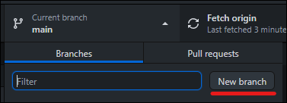

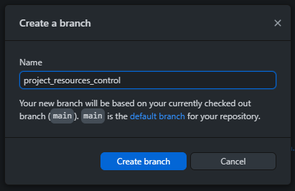

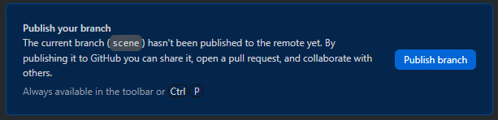

2) Создание ветки с выбором базовой ветки для создаваемой из имеющихся (базовая ветка определяет, какие коммиты будут сразу загружены в созданной ветке):

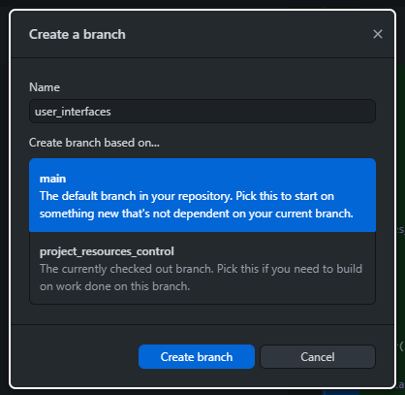

3) Первая фиксация изменений в ветке контроллера ресурсов:

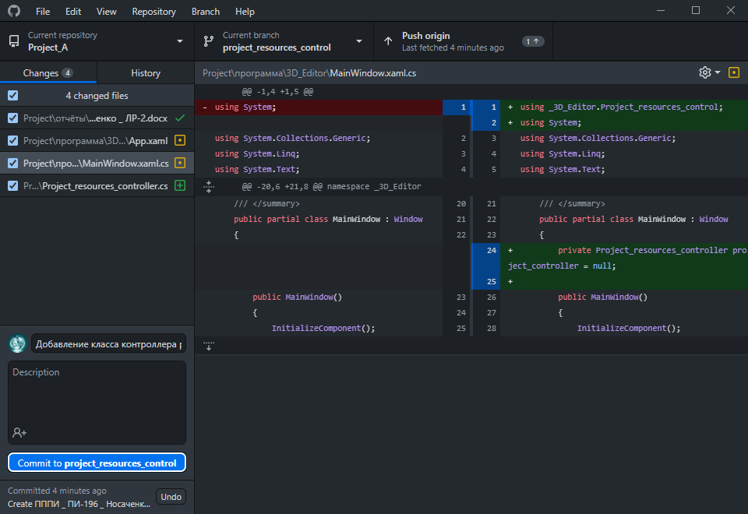

4) Вторая фиксация изменений в ветке контроллера ресурсов:

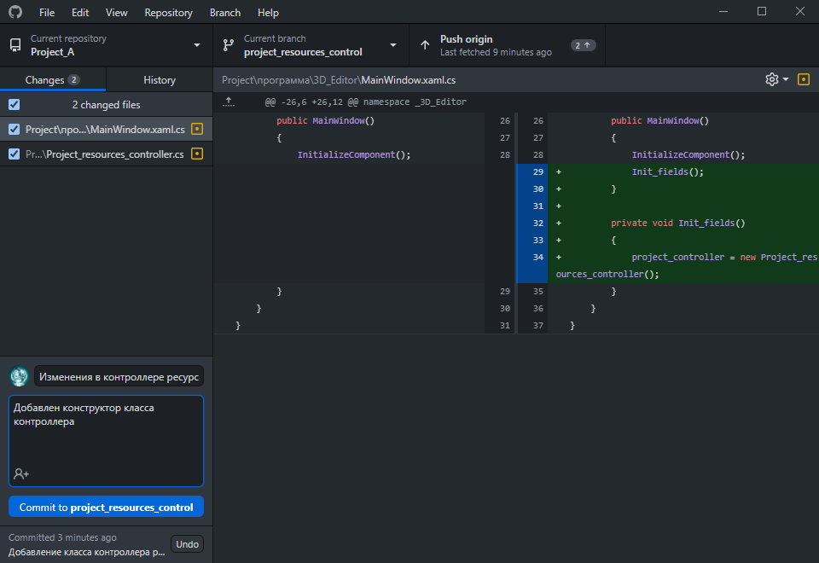

5) Третья фиксация изменений в ветке контроллера ресурсов:

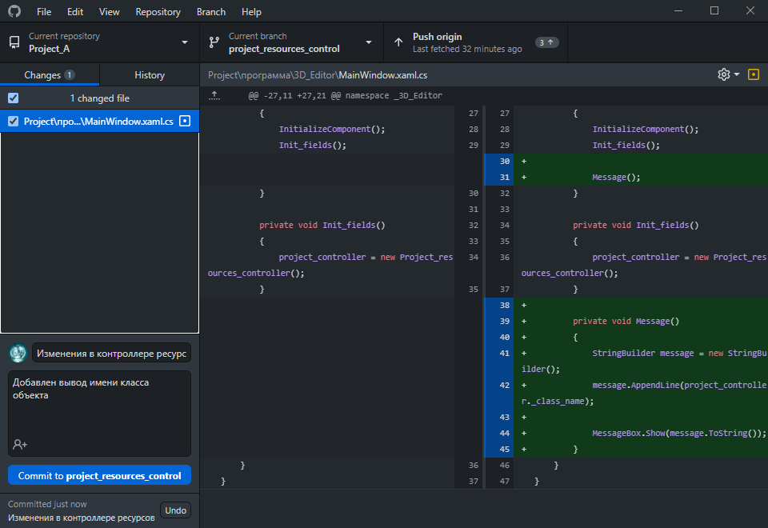

6) Четвёртая фиксация изменений в ветке контроллера ресурсов:

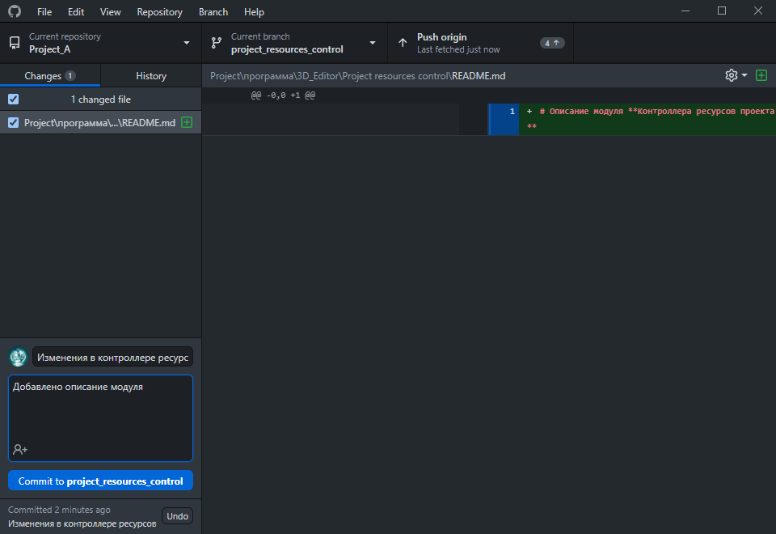

7) Список коммитов, доступных к вливанию в main-ветку после нажатия на

 и их сравнение с базовой веткой:

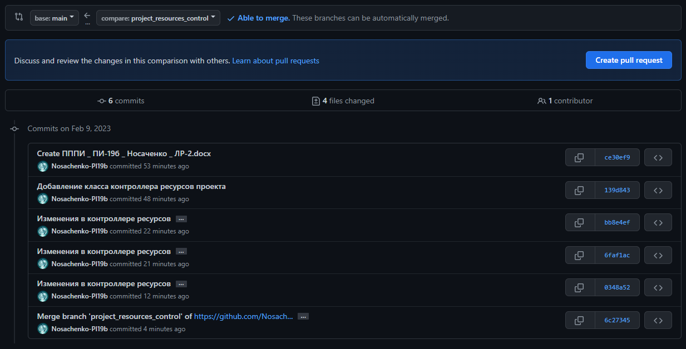

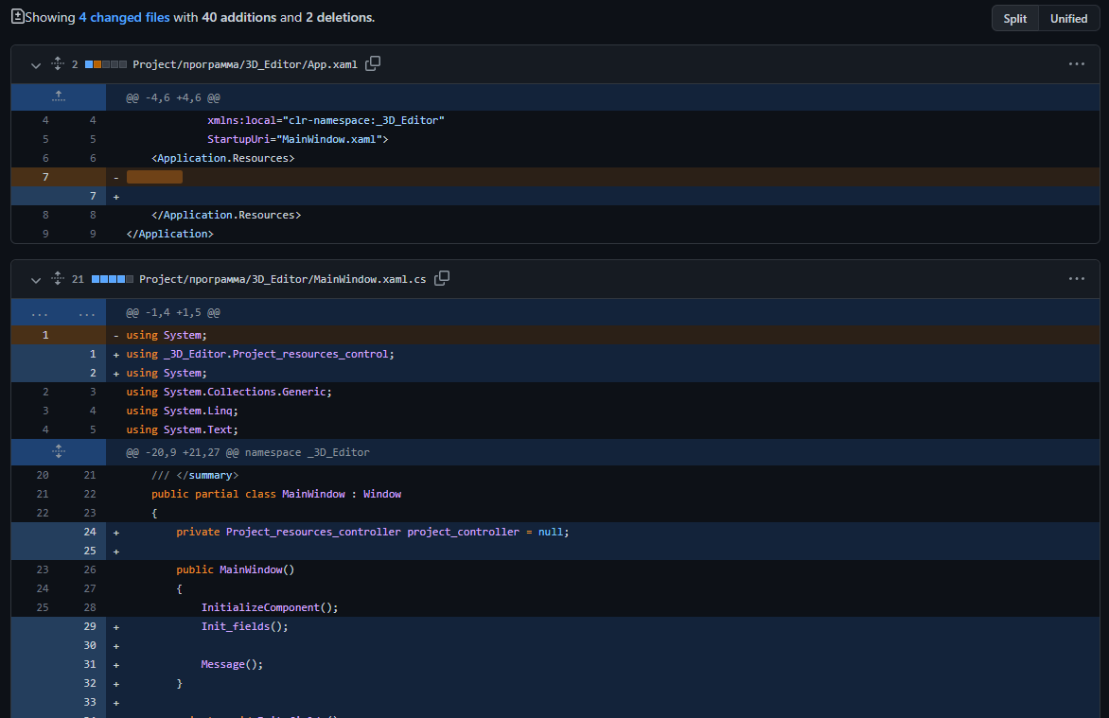

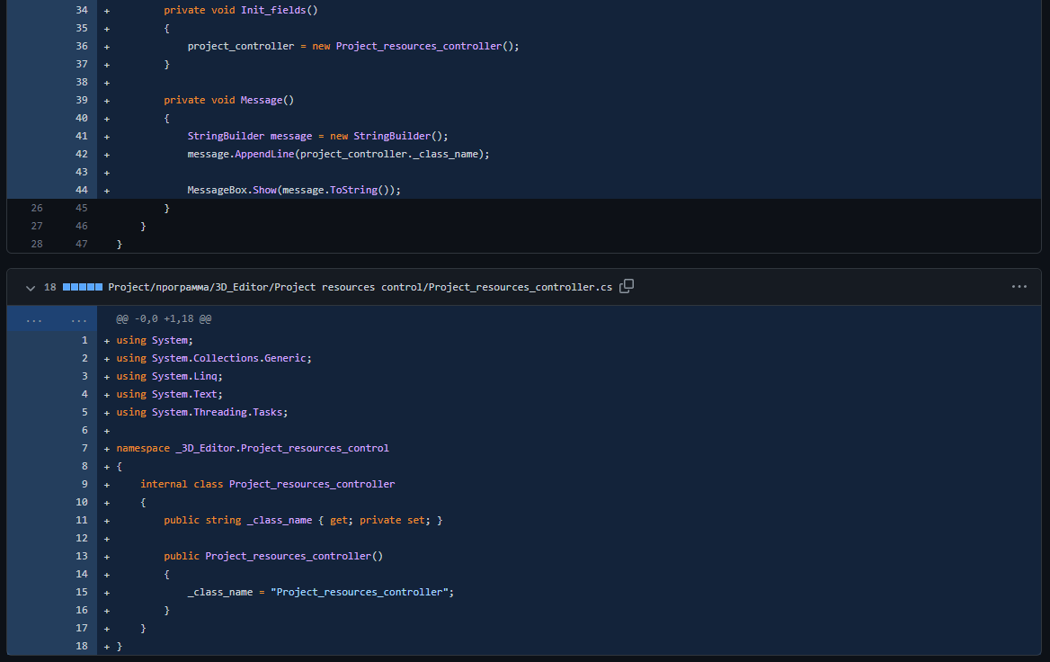



Консольная команда вывода списка всех коммитов:

git log --pretty=format:\"%h %ad | %s%d [%an]\" --graph --date=short

8) Первая фиксация изменений в ветке пользовательского интерфейса:

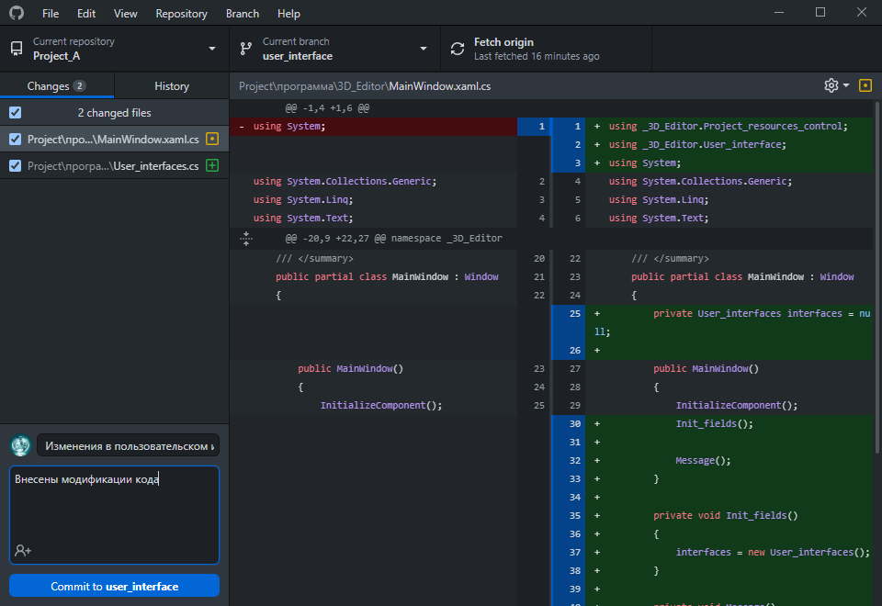

9) Вторая фиксация изменений в ветке пользовательского интерфейса:

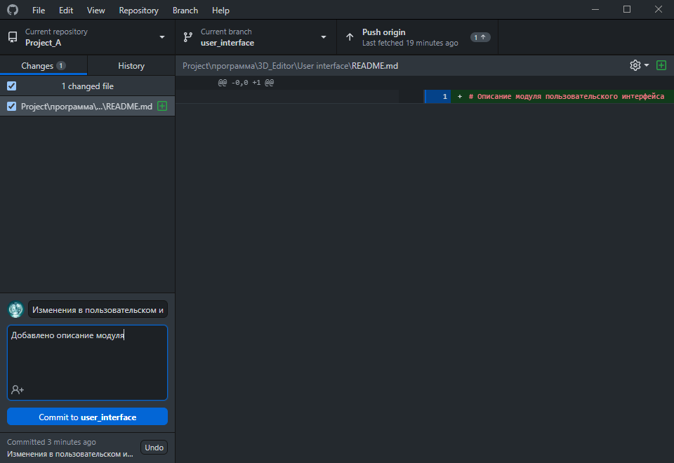

10) Список коммитов, доступных к вливанию в main-ветку после Push’а и их сравнение с базовой веткой:

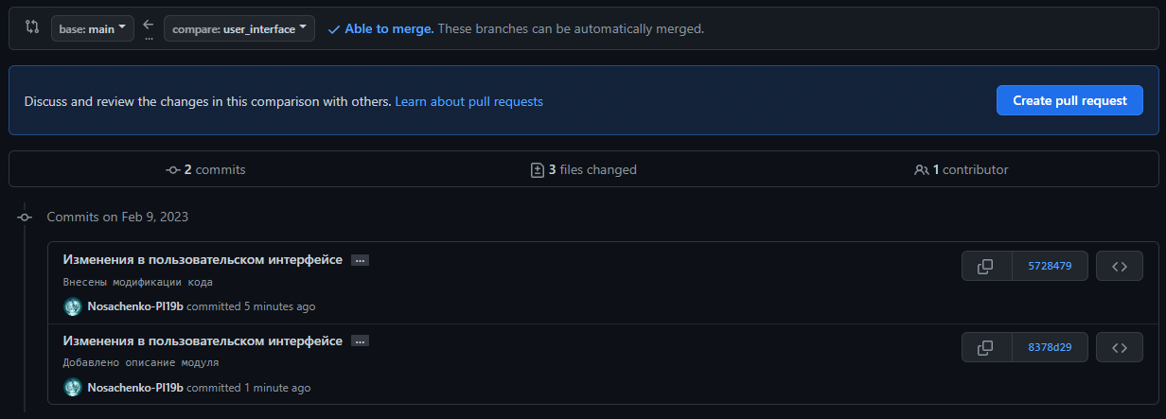

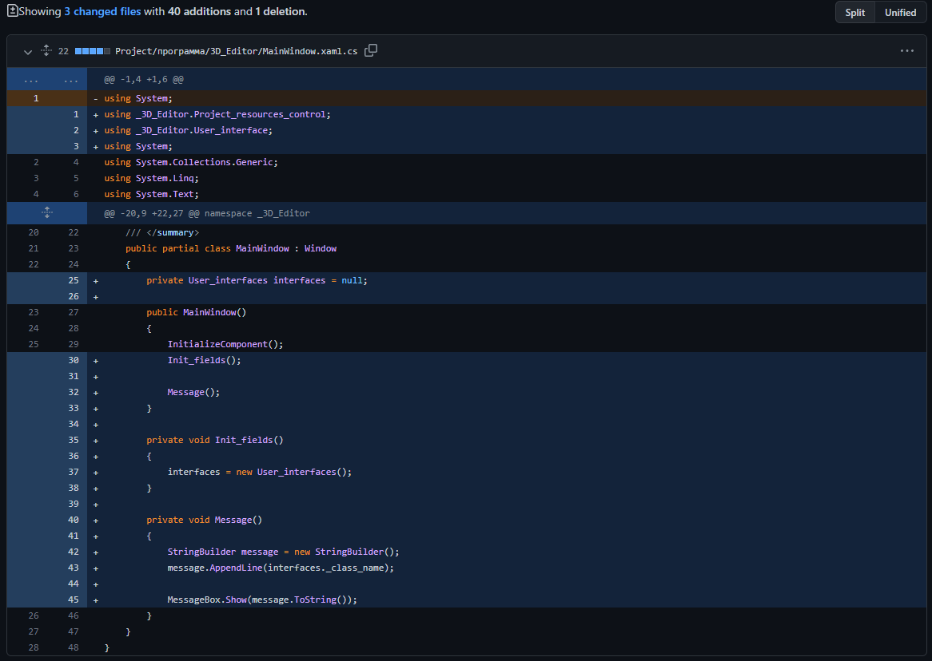

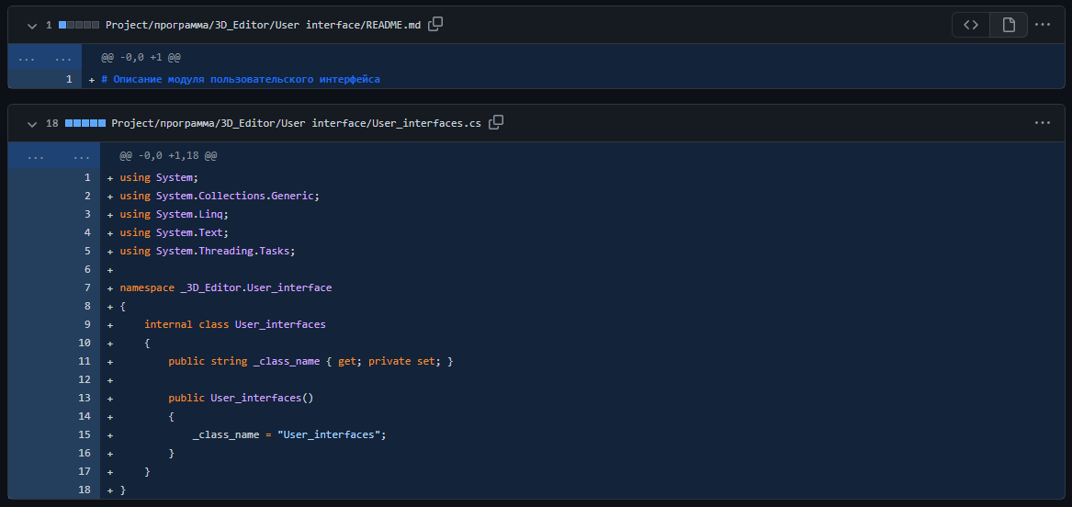

Консольная команда для перехода между ветками при их контроле при помощи консоли:

git checkout main

11) Повторение создания ветки, добавления программного класса для модуля, внесения изменений в код класса модуля и код главного класса «MainWindow» и добавления файла описания модуля для всех остальных модулей:

Имена для веток и классов модулей:

М. контроля сцены – **scene** : Scene_controller

М. контроля структуры сцены – **scene_structure** : Scene_structure_controller

М. создания и модификации примитивов – **other_modules** : Primitives

М. "лепки" объектов – **other_modules** : Modelling

М. создания и поддержки текстур и материалов – **other_modules** : Painting

М. анимации объектов – **other_modules** : Animation

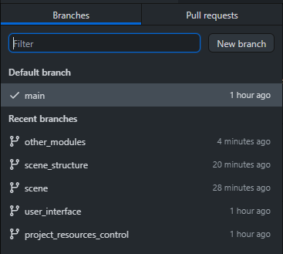 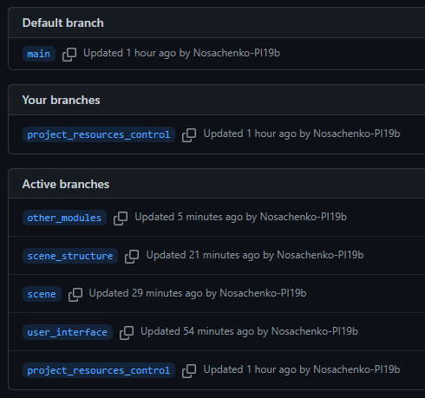

12) Запрос слияния main-ветки и ветки контроля ресурсов проекта:



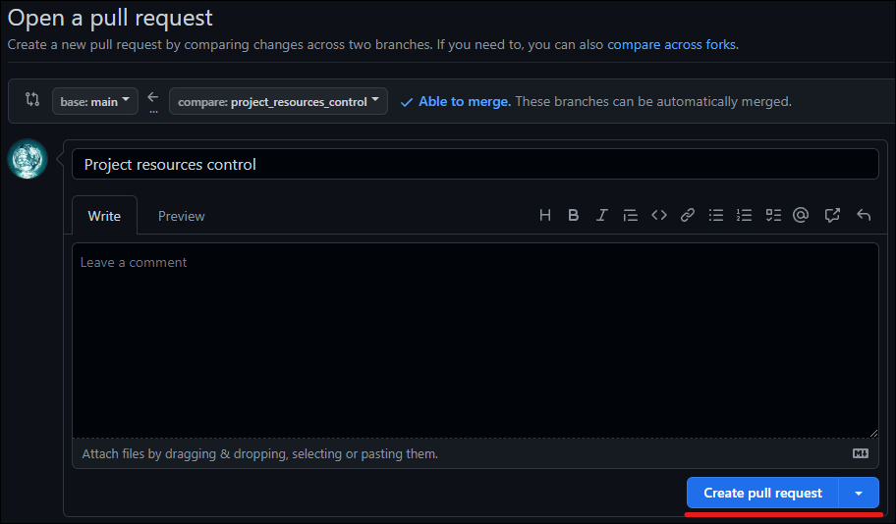

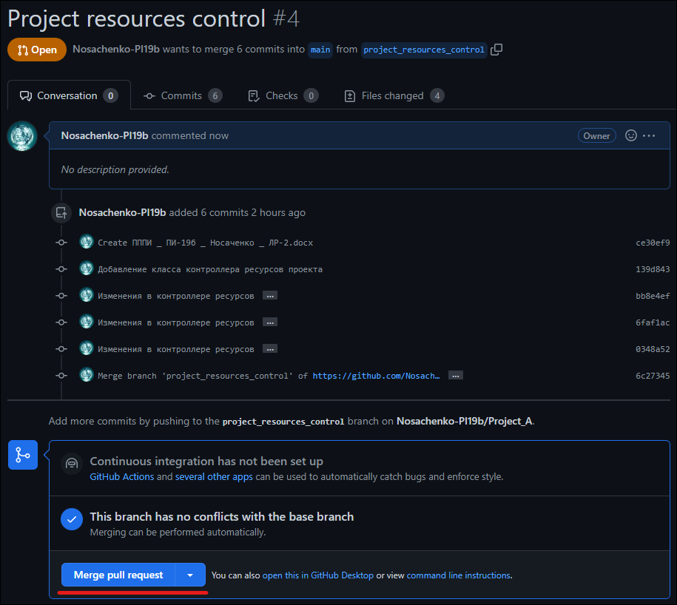

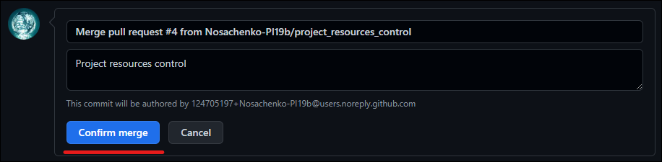

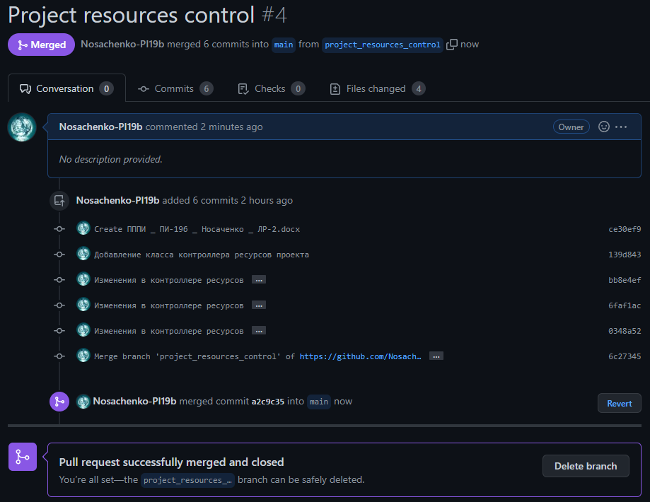

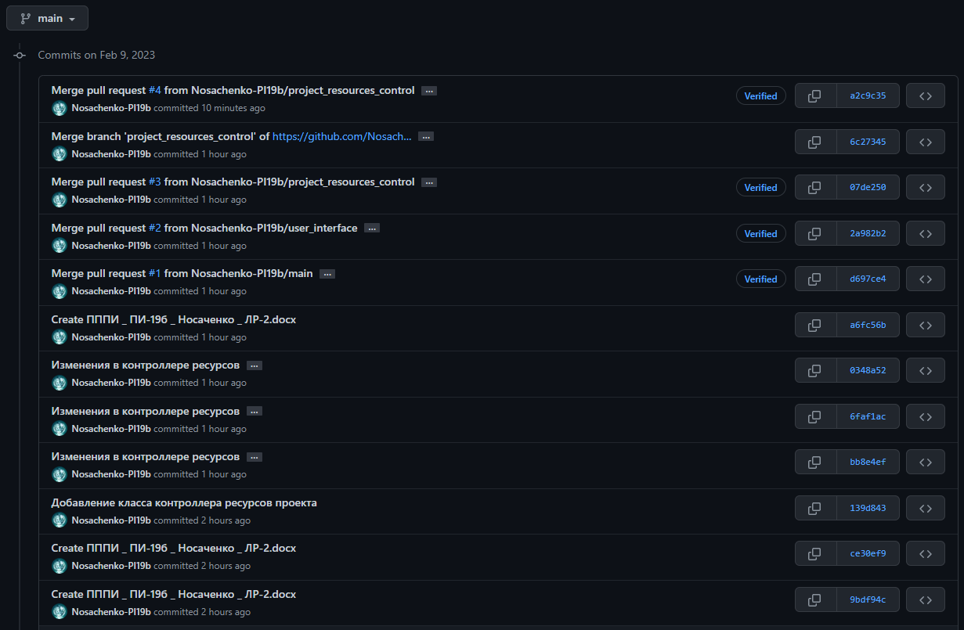

Консольная команда слияния, которая отправляет все коммиты указанной ветки в её базовую ветку:

git merge project_resources_control

13) Запрос слияния main-ветки и ветки пользовательского интерфейса с решением конфликтов:

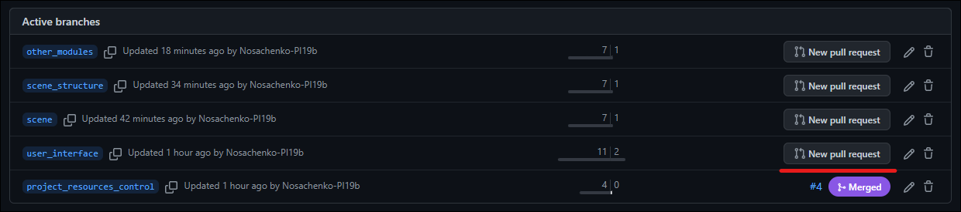

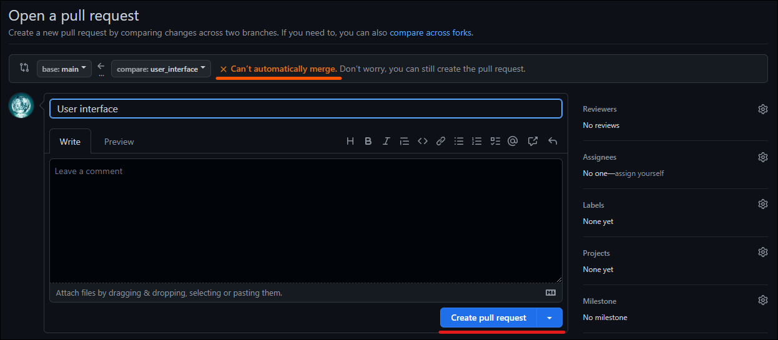

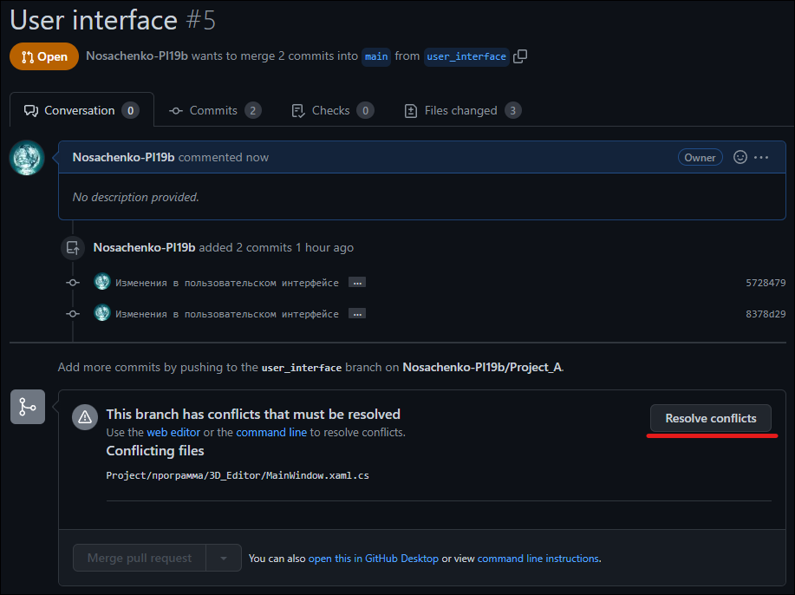

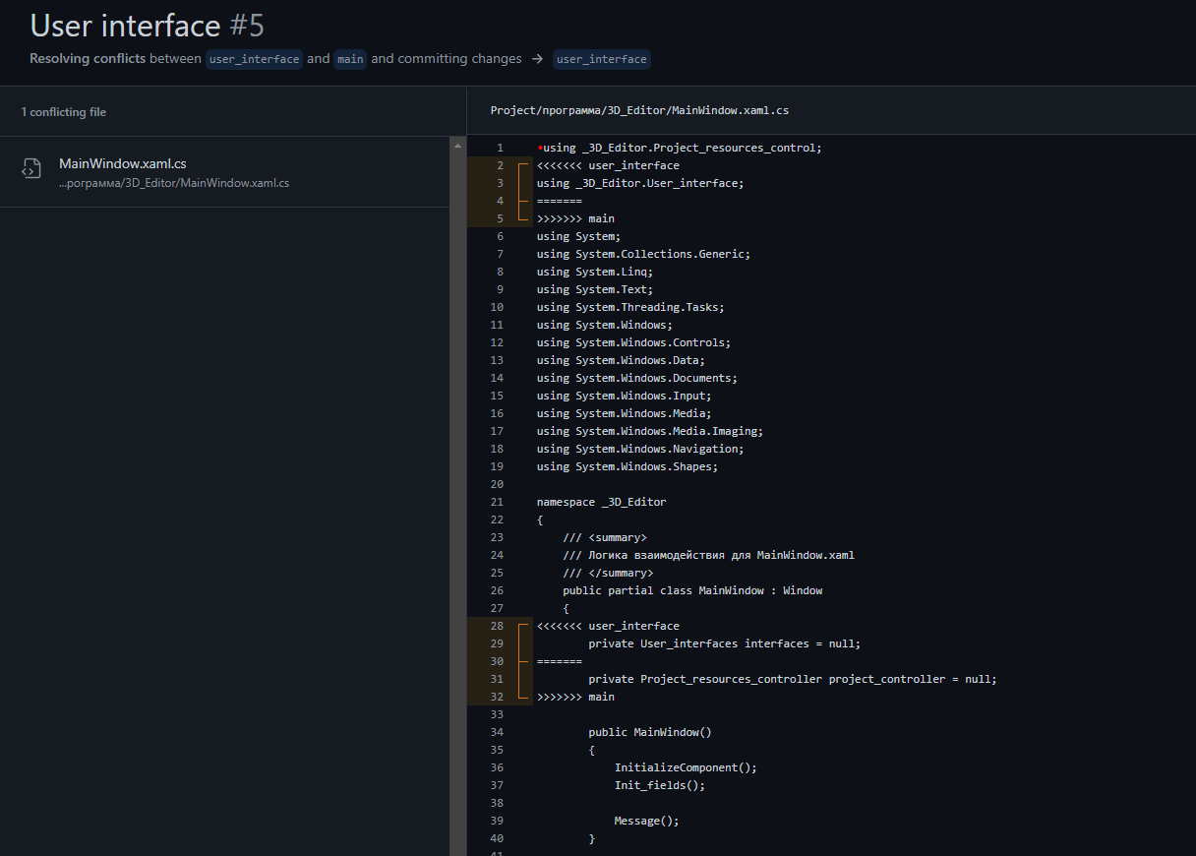

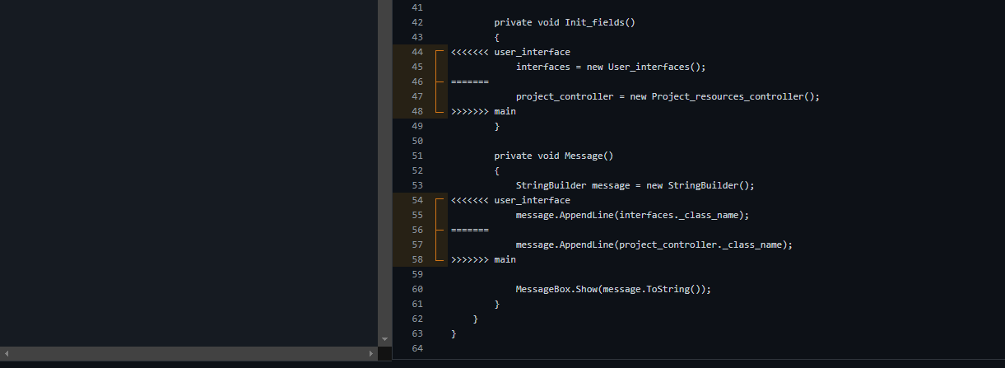

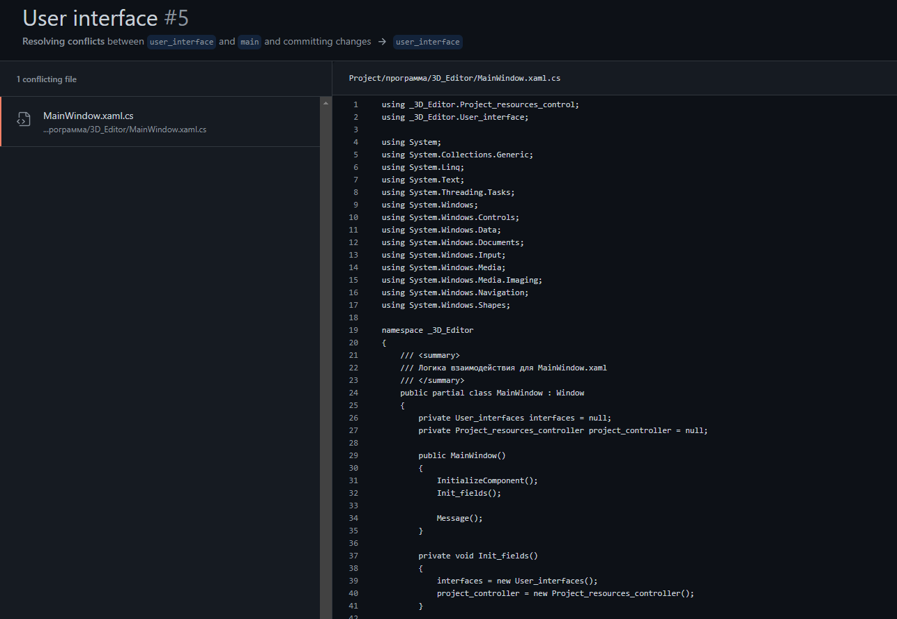



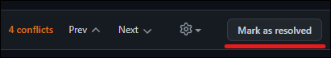 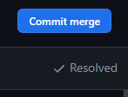



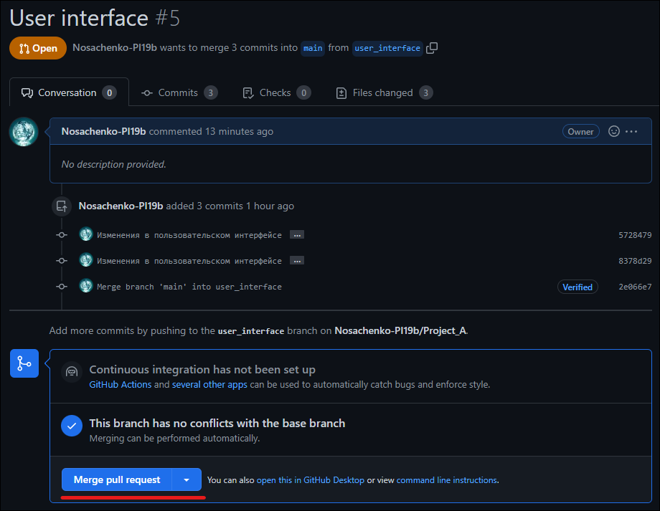

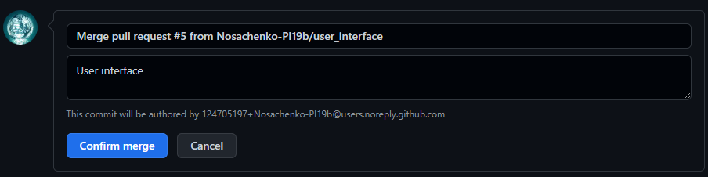

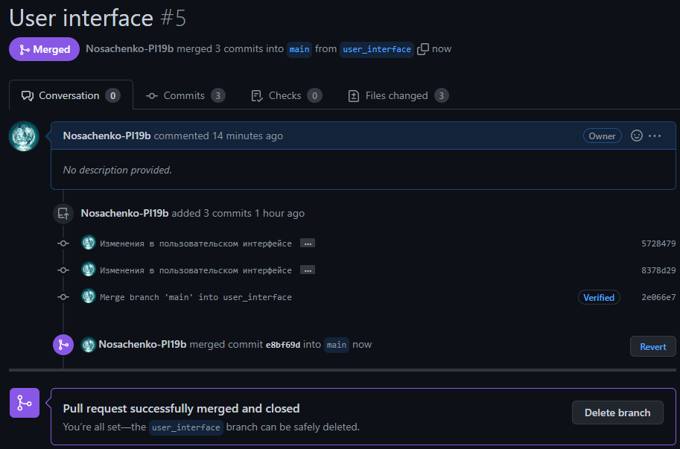

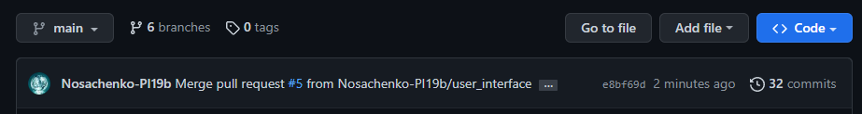

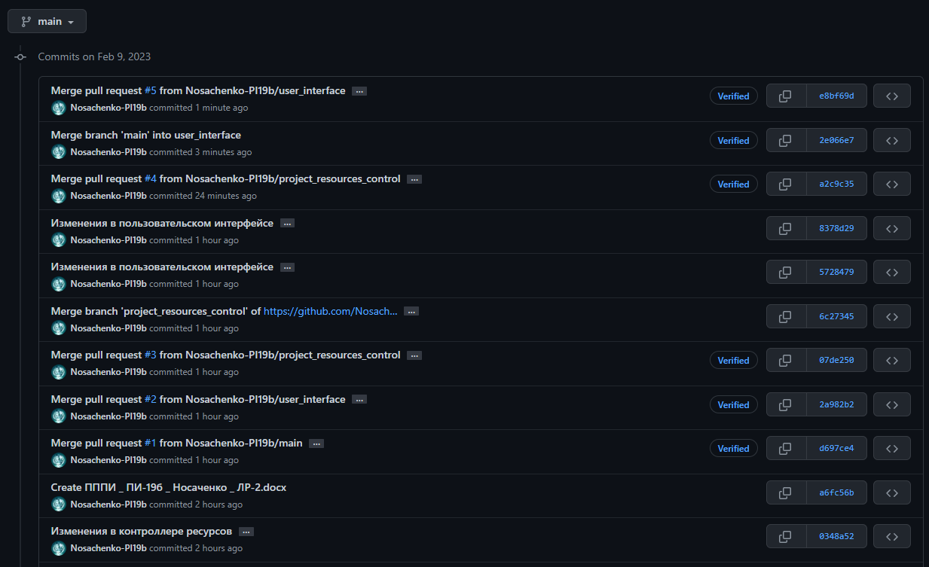

14) Запрос слияния main-ветки и ветки управления сценой:

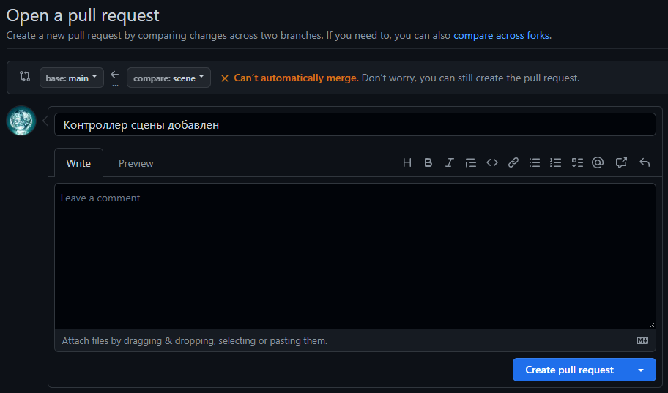

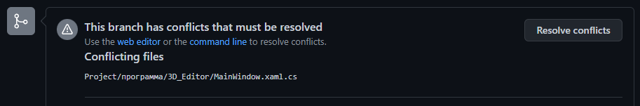

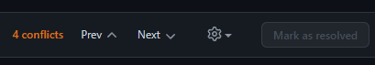

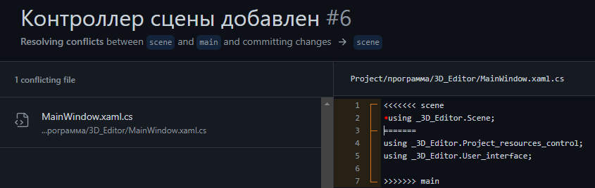

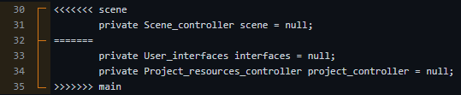

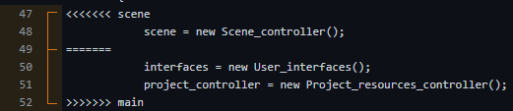

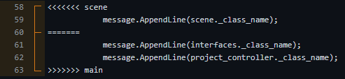

>>>

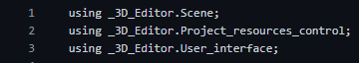







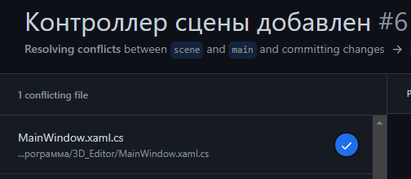 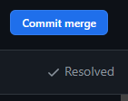

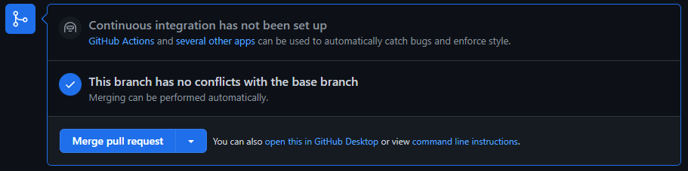

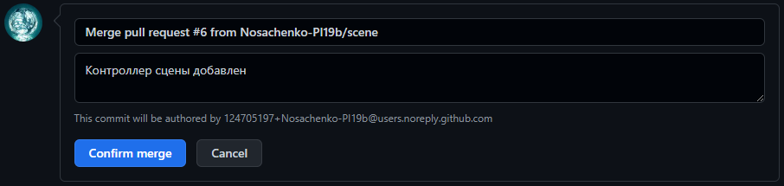

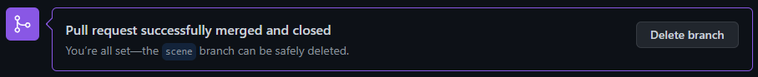

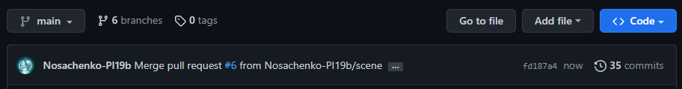

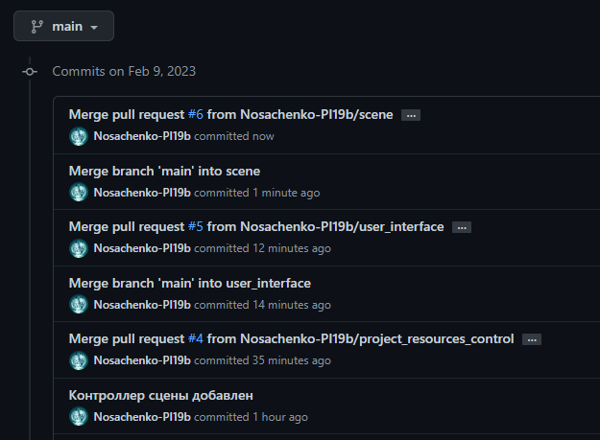

15) Запрос слияния main-ветки и ветки управления структурой сцены:

   

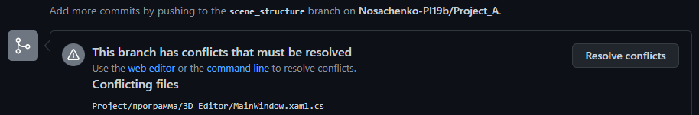



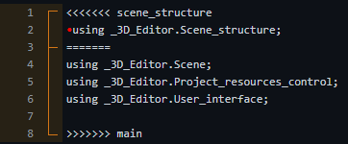

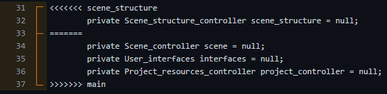

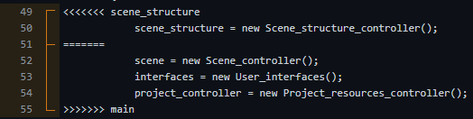

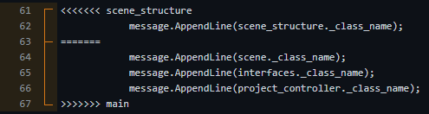

   



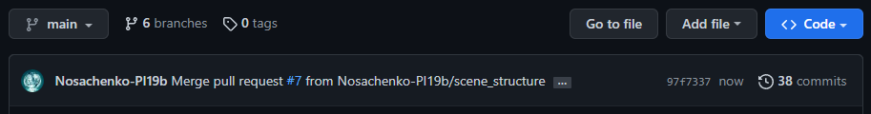

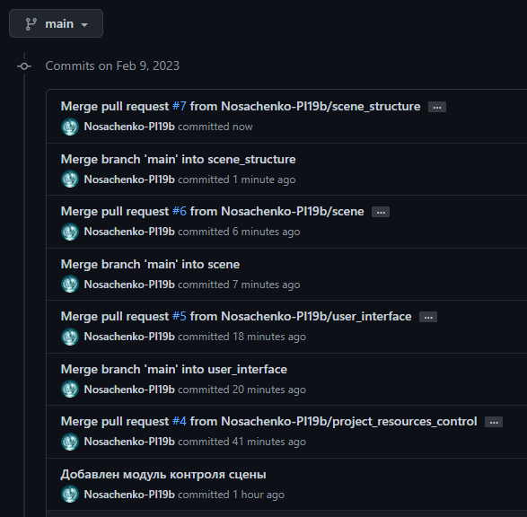

16) Запрос слияния main-ветки и ветки остальных модулей:





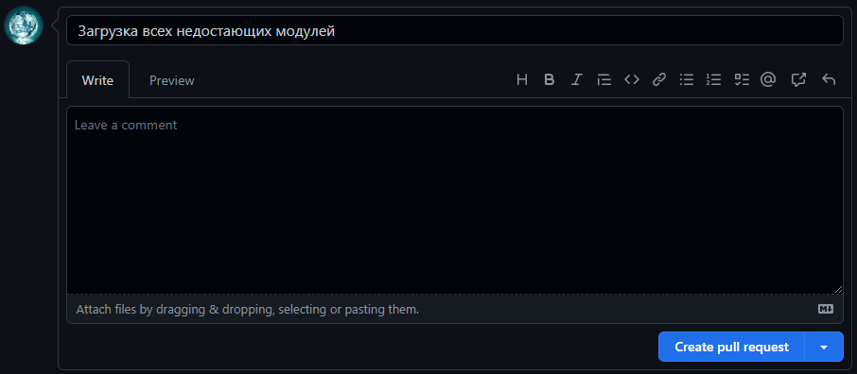

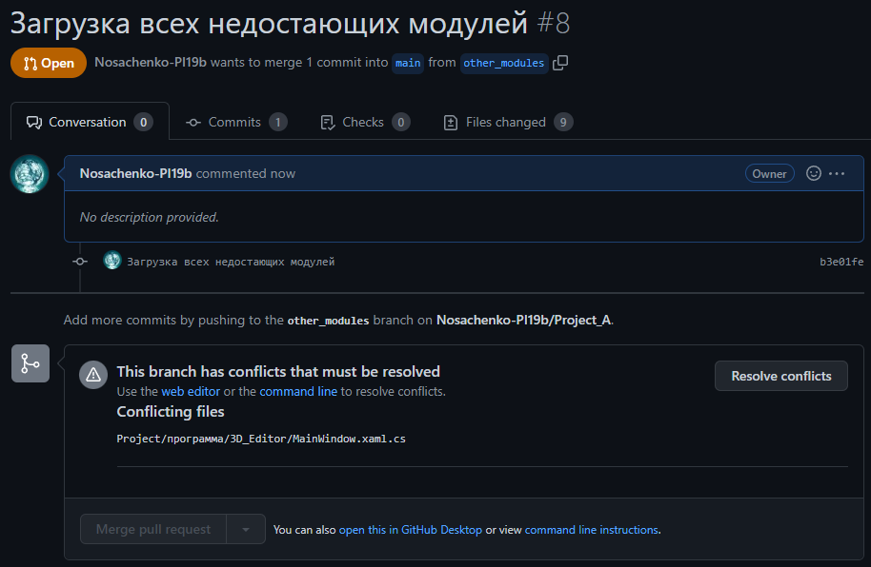

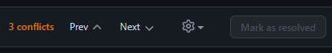

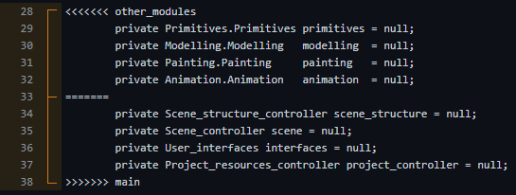

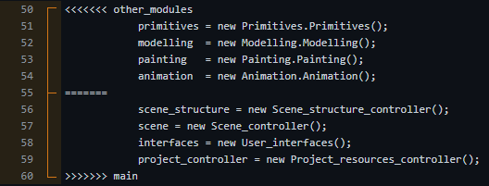

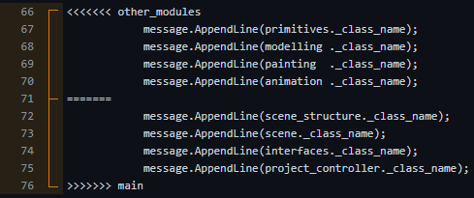

>>>

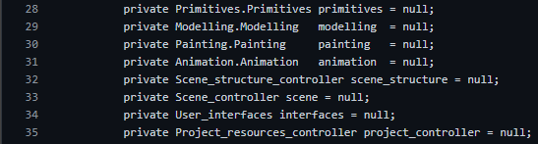

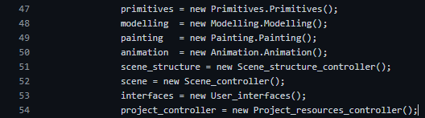

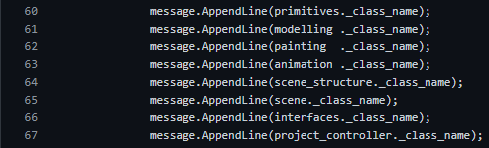

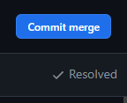



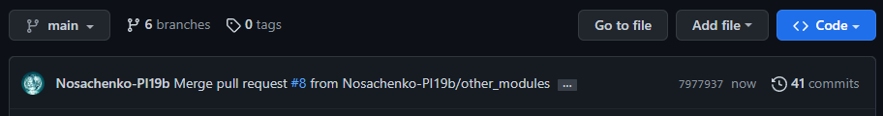

18) Удаление побочных веток:

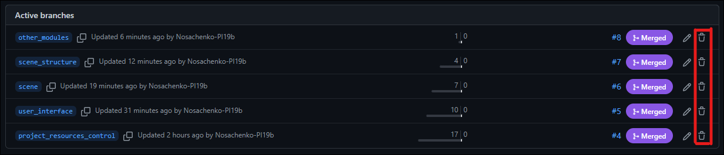

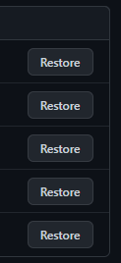 

Консольная команда удаления ветки:

git branch -D user_interface

19) Результирующий список коммитов в main-ветке:

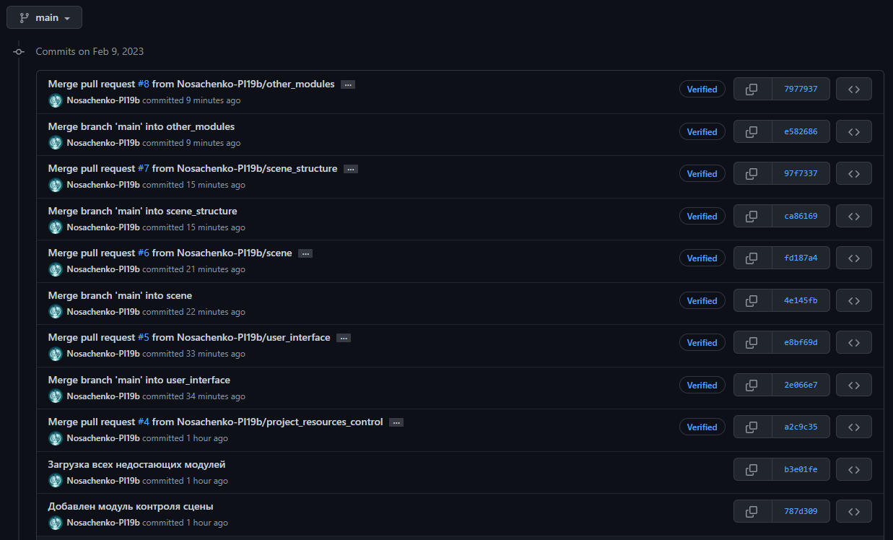

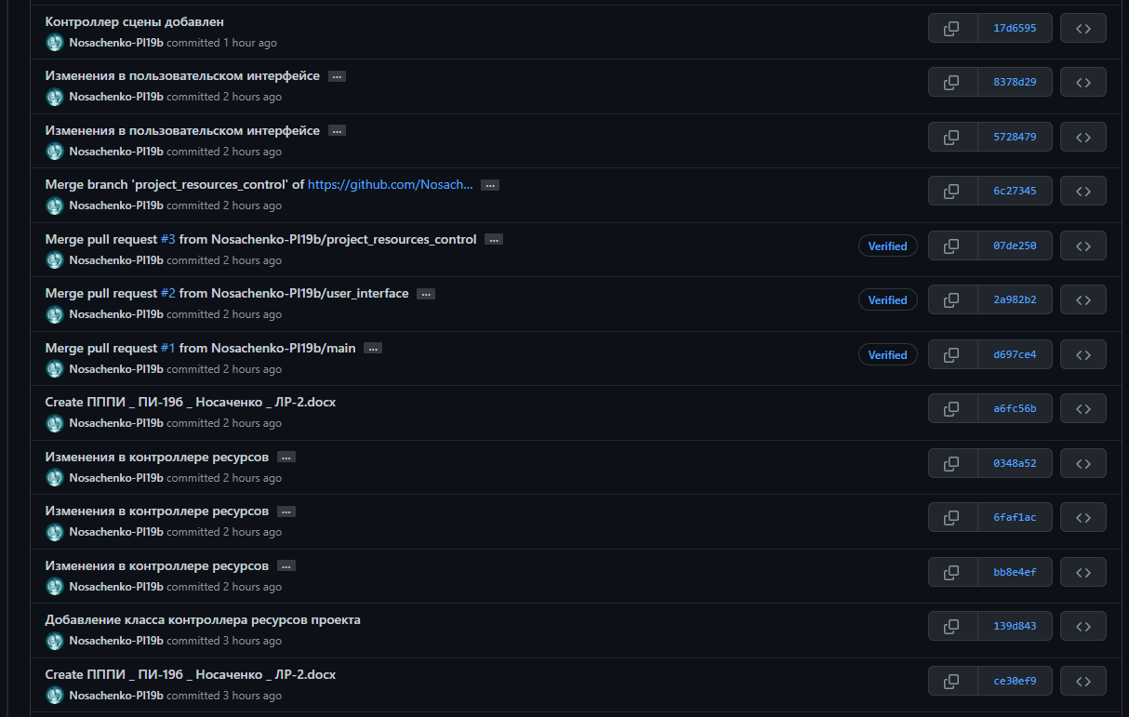

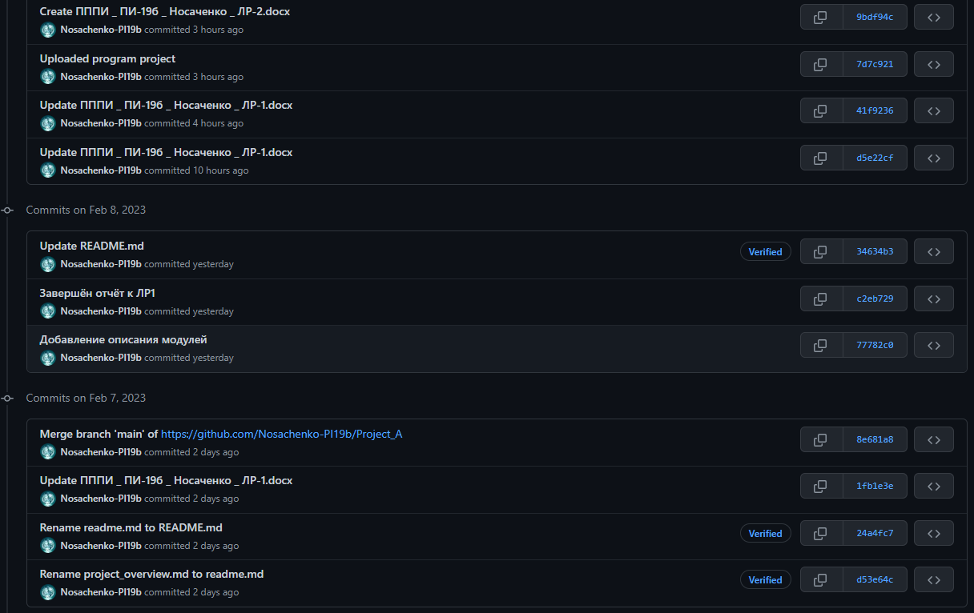

Вывод: в ходе лабораторной работы мы познакомились с основами использования веток в системе контроля версий Git, конфликт слияния веток возникает, если несколько веток, берущих начало из одной родительской, изменяют один и тот же файл по-разному.